**Oprawy spot downlight**

**Oprawy spot downlight to praktyczne rozwiązanie, które punktowo wyróżni najważniejsze miejsce w pomieszczeniu lub dobrze oświetli schody w naszym domu. Sprawdź ich inne funkcjonalności i zalety!**

Zastanawiasz się nad zmianą oświetlenia w swoim domu? Zależy Ci na wyszczególnieniu określonego detalu w pomieszczeniu? Bardzo dobrym rozwiązaniem dla Ciebie będą *oprawy spot downlight*, które są rodzajem punktowego oświetlenia. Można je spotkać w sklepach, galeriach sztuki, jak również w domach i biurach. Stanowią oryginalny akcent, który wyróżni określone miejsce w pokoju. Sprawdźmy ich charakterystykę.

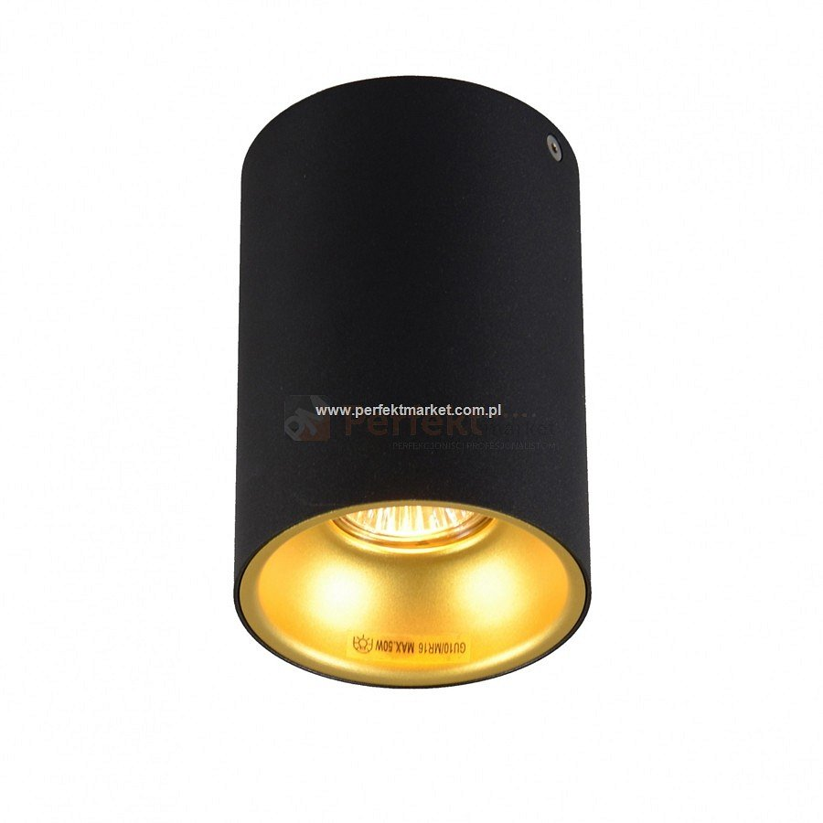

[**Oprawy spot downlight**](https://www.perfektmarket.com.pl/oprawy-downlight-spot) **- wysoka jakość gwarantowana!**

Jeśli rozważasz kupno tego rodzaju oświetlenia, to warto przybliżyć kilka ważnych detali z nim związanych. **Oprawy spot downlight** służy do punktowego oświetlenia danego miejsca. W ten sposób wyszczególniają je i skupiają naszą uwagę. Ten sposób praktykowany jest często w sklepach czy galeriach sztuki. Uwidoczniony element bardziej przyciąga nasz wzrok, co daje większe szanse na jego zakup. Jednak sprawdzi się także w naszych mieszkaniach lub biurach. W ten sposób możemy wyszczególnić obraz, rodzinne zdjęcia, wyjątkowe książki, lub rzeźby.

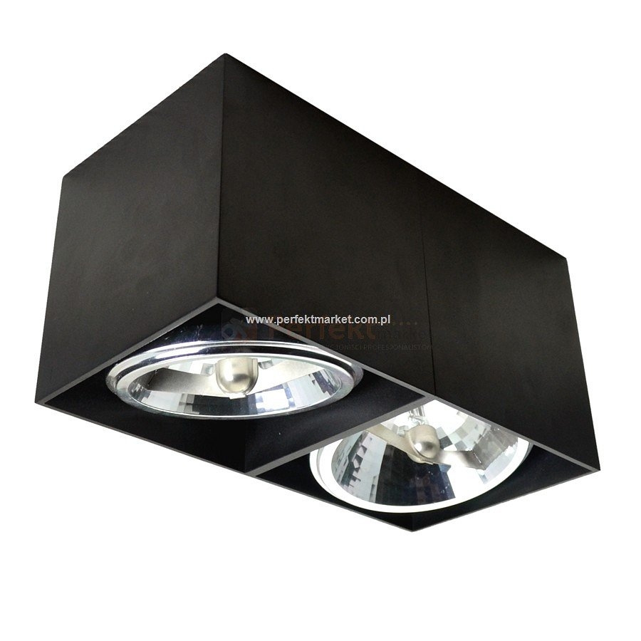

**Wielofunkcyjność przede wszystkim**

Wyróżniamy dwa rodzaje *opraw spot downlight*. Jak już zostało wspomniane może to być punktowe oświetlenie, jak również szeroki strumień światła. Służy on głównie to oświetlania całości wnętrza, przedpokoju lub schodów. Możemy dopasować kolor i wygląd spotów to wnętrza określonego pomieszczenia. Tym sposobem będą tworzyć spójną i estetyczną całość. Warto zainwestować w ten model oświetlenia, ponieważ łączy w sobie praktyczne zastosowanie z mniejszymi rachunkami za prąd, dzięki zastosowaniu energooszczędnych żarówek led.